FAEL MECHANICZNE - 1

- Poniższe wykresy przedstawiają pewną falę. Napisz jej równanie.
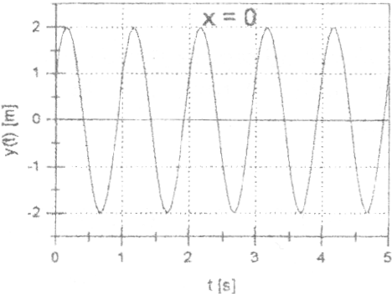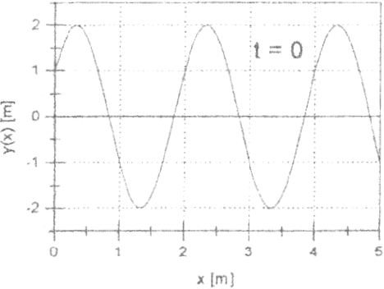
- Znaleźć prędkość rozchodzenia się fali na powierzchni jeziora, jeśli okres wahań pływającej po jeziorze łódki jest równy 4s a odległość między grzbietami fal wynosi 6 m.
- Znaleźć wychylenie z położenia równowagi punktu odległego od źródła drgań o 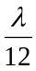 w chwili . Amplituda drgań źródła A=5cm.
- W wężu gumowym rozchodzi się fala opisana równaniem: 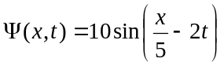[cm]. Znajdź amplitudę, długość, częstotliwość, prędkość fali.
- Wychylenie z położenia równowagi punktu znajdującego się w odległości 4 cm od źródła drgań w chwili t=T/6 jest równe połowie amplitudy. Znaleźć długość fali biegnącej.
- Jaką różnicę faz mają drgania dwóch punktów znajdujących się w odległości odpowiednio 10 i 16 m od źródła drgań? Okres drgań wynosi 0,04 s, prędkość rozchodzenia się fali 300 m/s.
- W stali rozchodzi się fala dźwiękowa z prędkością 5000m/s. Najbliższe punkty, których fazy różnią się o 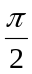 znajdują się w odległości 1m. Jaka jest częstotliwość tej fali?
- Odległość między węzłami fali stojącej wytworzonej przez kamerton w powietrzu wynosi l=0,4 m. Jaka jest częstotliwość drgań kamertonu? Prędkość fali w powietrzu V=340m/s. Czy odległość między węzłami fali stojącej wytworzonej w wodzie przez ten kamerton byłaby taka same?
- Jaka jest największa długość fali słyszanej przez człowieka w powietrzu?
- Ile razy zmienia się długość fali ultradźwiękowej przy przejściu ze stali do miedzi? Prędkość rozchodzenia się tej fali w miedzi wynosi 3600 m/s a w stali 5500m/s.
- Piszczałka organowa ma długość 4.5m. Prędkość dźwięku w powietrzu wynosi 340m/s. Jaka jest częstotliwość tonu podstawowego jeśli piszczałka jest zamknięta z jednego końca? Jaka jest częstotliwość tonu podstawowego jeśli piszczałka jest otwarta z obydwu końców?
- Poziom natężenia dźwięku emitowanego przez jeden silnik wynosi 60 dB. Jaki będzie poziom natężenia dźwięku emitowanego przez n = 10 takich samych silników?
- Punkt drgający wytwarza w powietrzu falę, która po odbiciu od przeszkody w wyniku interferencji z falą padającą wytwarza falę stojącą. Przedstaw na rysunku opisana w zadaniu sytuację. Zaznacz miejsca, w których powstają węzły i strzałki oraz jej długość. Zapisz ile wynosi długość wytwarzanej fali, jeśli odległość między węzłami fali stojącej równa jest 85 cm.
- Dwa ciała Z₁ i Z₂ drgające w zgodnych fazach wysyłają fale o długości 10cm. Punkt K ośrodka znajduje się w odległości równej 2m od ciała Z₁. Oblicz w jakiej najmniejszej odległości od ciała Z₁ mierzonej wzdłuż prostej prostopadłej do prostej przechodzącej przez punkt K i ciało Z₁ powinno znajdować się ciało Z₂, aby fala wypadkowa w punkcie K miała maksymalną amplitudę. O jaką odległość należy przesunąć ciało Z₂ w stronę Z₁ aby cząsteczki w punkcie K nie wykonywały żadnych drgań?
- Uczniowie na lekcji fizyki mieli wyznaczyć prędkość dźwięku w metalowym pręcie metodą wykorzystującą rurę Kundta. Nauczyciel powiedział im, że prędkość dźwięku w powietrzu można przyjąć za znaną. Rysunek przedstawia schemat doświadczenia.
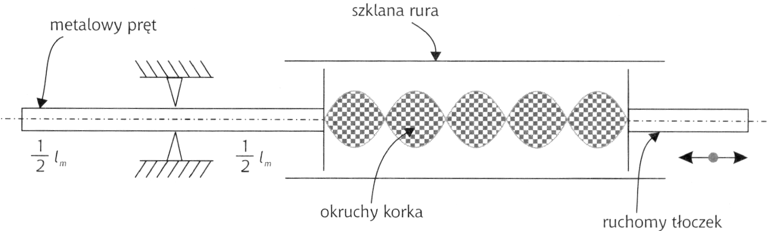
  - zapisz nazwę zjawiska fizycznego wykorzystywanego w tej metodzie,
  - zapisz cztery czynności, które uczniowie muszą wykonać, aby obliczyć wartość prędkości dźwięku w metalowym pręcie,
  - wyprowadź wzór, za pomocą którego uczniowie obliczą prędkość fali dźwiękowej w pręcie,
  - zapisz w jednym zdaniu dlaczego pręt musi być zamocowany w środku swojej długości, a jego końce muszą być swobodne (niezamocowane). Swoją wypowiedź zilustruj odpowiednim rysunkiem.
- Obok stojącego człowieka przejechał karetka pogotowia. Oblicz o ile będzie się różnić częstotliwość dźwięku syreny karetki słyszanego przez człowieka od częstotliwości dźwięku rzeczywiście wydawanej. Karetka jedzie z szybkością 108km/h, a częstotliwość wysyłanego przez nią dźwięku jest równa 1500 Hz. Prędkość dźwięku w powietrzu przyjmij 340m/s.

